Comune di Verona

Suddivisione del territorio comunale in 8 circoscrizioni

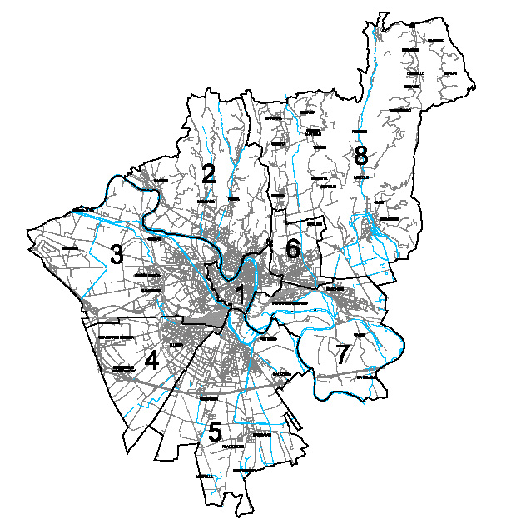

Circoscrizione 1ª- Centro storico
Circoscrizione 2ª- B.go Trento – Valdonega – Avesa – Parona - Quinzano
Circoscrizione 3ª- B.go Milano – Chievo – San Massimo
Circoscrizione 4ª- Golosine - Santa Lucia
Circoscrizione 5ª- B.go Roma - Cadidavid
Circoscrizione 6ª- B.go Venezia
Circoscrizione 7ª- Porto San Pancrazio – San Michele
Circoscrizione 8ª- Zizzole – Montorio – Quinto – Poiano – Santa Maria in Stelle

